
责任编辑：庞浩明思
电 话：010-80456178
传 真：86-010-58303388
编辑邮箱：hljbsc2017zsw@qq.com
地址：北京市朝阳区惠河南街1091号中商联大厦4楼

中商网电石月报

2021.7

聚氯乙烯市场周报目录
中商网电石月报 1
2021.7 1
专题：宏观统计数据 3
1.1 大商所PVC期货价格 4
1.2 国内重点PVC厂家价格 5
1.3 国内PVC现货市场价格 6
1.4 国际PVC市场价格 7
1.5 本月PVC市场行情回顾 8
三、上游相关产品 12
3.1 原油 12
3.2 乙烯 13
3.3 EDC 14
3.4 VCM 15

专题：宏观统计数据

2021年6月份，全国居民消费价格同比上涨1.1%。其中，城市上涨1.2%，农村上涨0.7%；食品价格下降1.7%，非食品价格上涨1.7%；消费品价格上涨1.1%，服务价格上涨1.0%。上半年，全国居民消费价格比去年同期上涨0.5%。

6月份，全国居民消费价格环比下降0.4%。其中，城市下降0.4%，农村下降0.5%；食品价格下降2.2%，非食品价格持平；消费品价格下降0.6%，服务价格下降0.1%。

2021年6月份，全国工业生产者出厂价格同比上涨8.8%，环比上涨0.3%；工业生产者购进价格同比上涨13.1%，环比上涨0.8%。上半年，工业生产者出厂价格比去年同期上涨5.1%，工业生产者购进价格上涨7.1%。
6月份，我国经济保持稳定恢复，消费市场供应总体充足，居民消费价格运行平稳。

从环比看，CPI下降0.4%，降幅比上月扩大0.2个百分点。其中，食品价格下降2.2%，降幅扩大0.5个百分点，影响CPI下降约0.40个百分点。食品中，受生猪产能持续恢复、压栏肥猪集中出栏及消费需求季节性偏弱等因素影响，猪肉价格继续下降13.6%；鲜菜、鲜果大量上市，价格分别下降2.3%和4.5%；受供给持续偏紧等因素影响，淡水鱼价格继续上涨2.4%。非食品价格由上月上涨0.2%转为持平。非食品中，因国际原油价格上涨，汽油和柴油价格分别上涨2.1%和2.3%；出游淡季叠加局部地区疫情影响，飞机票、宾馆住宿、旅游和交通工具租赁费价格均下降，降幅在1.3%—9.2%之间。

从同比看，CPI上涨1.1%，涨幅比上月回落0.2个百分点。其中，食品价格由上月上涨0.3%转为下降1.7%，影响CPI下降约0.31个百分点，主要是猪肉价格降幅扩大带动。食品中，猪肉价格下降36.5%，降幅比上月扩大12.7个百分点；淡水鱼价格上涨33.5%，涨幅回落0.2个百分点；鸡蛋和食用植物油价格分别上涨21.7%和9.5%，涨幅均有扩大。非食品价格上涨1.7%，涨幅比上月扩大0.1个百分点，影响CPI上涨约1.38个百分点。非食品中，飞机票价格上涨27.0%，涨幅回落5.3个百分点；汽油、柴油和液化石油气价格分别上涨24.3%、26.8%和11.1%，涨幅均有扩大；空调、电视机、台式计算机及住房装潢材料等工业消费品价格均有上涨，涨幅在1.8%—3.2%之间。

一、6月份聚氯乙烯市场

1.1 大商所PVC期货价格
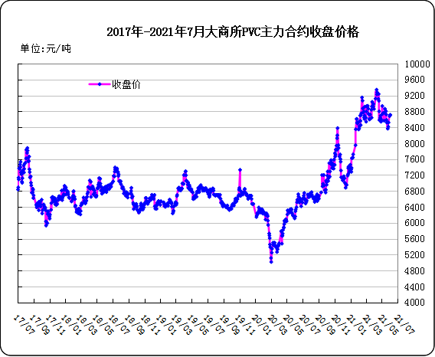
图：大商所PVC主力合约收盘价格

日期 | 月份 | 开盘价 | 最高价 | 最低价 | 收盘价 | 结算价 | 成交量 | 持仓量 | 增仓
21/07/26 | 2009 | 9205 | 9275 | 9120 | 9200 | 9195 | 380914 | 423201 | -5457
21/07/27 | 2009 | 9200 | 9335 | 9050 | 9060 | 9195 | 440252 | 401211 | -21990
21/07/28 | 2009 | 9090 | 9145 | 9010 | 9115 | 9075 | 362978 | 387322 | -13889
21/07/29 | 2009 | 9115 | 9220 | 9095 | 9120 | 9150 | 309121 | 379421 | -7901
21/07/30 | 2009 | 9130 | 9265 | 9105 | 9175 | 9185 | 326580 | 376103 | -3318

表：大商所PVC主力合约价格 单位：元/吨

1.2 国内重点PVC厂家价格

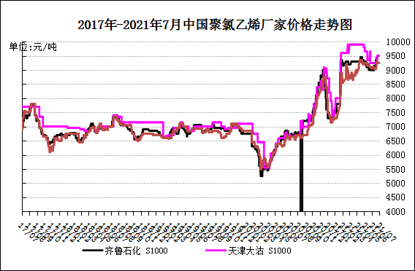
图：重点PVC厂家价格

日期 | 齐鲁石化 | 天津大沽 | 四川金路
日期 | S1000 | S1000 | SG3-5
21/07/26 | 9500 | 9500 | 9250
21/07/27 | 9500 | 9500 | 9250
21/07/28 | 9500 | 9500 | 9250
21/07/29 | 9500 | 9500 | 9250
21/07/30 | 9500 | 9600 | 9250

表：重点PVC厂家价格 单位：元/吨

1.3 国内PVC现货市场价格

2021年国内PVC市场价格走势图
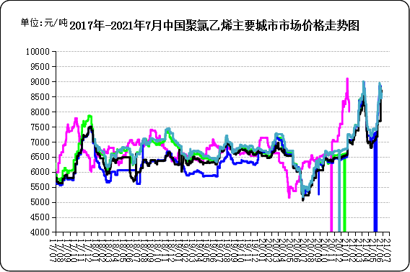

图：国内电石法PVC市场价格

日期 | 上海 | 杭州 | 临沂 | 河北 | 广州
21/07/26 | 9250 | 9300 | 9250 | 9180 | 9330
21/07/27 | 9250 | 9300 | 9250 | 9160 | 9330
21/07/28 | 9200 | 9200 | 9230 | 9060 | 9250
21/07/29 | 9300 | 9300 | 9230 | 9090 | 9280
21/07/30 | 9300 | 9300 | 9250 | 9090 | 9300

表：国内电石法PVC市场价格 单位：元/吨

1.4 国际PVC市场价格
2021年国际PVC价格走势图

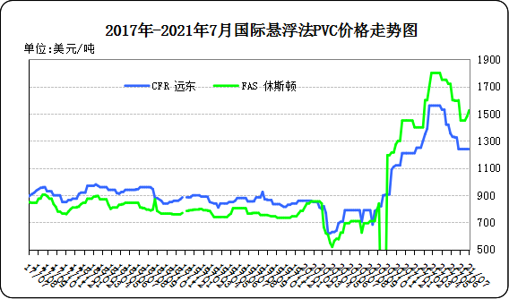

图：国际悬浮法PVC价格

地区 | CFR 远东 | FAS 休斯顿
21-7-7 | 1240 | 1450
21-7-14 | 1240 | 1450
21-7-21 | 1240 | 1480
21-7-28 | 1240 | 1525

表：国际悬浮法PVC市场价格 单位：美元/吨

1.5 本月PVC市场行情回顾

国内聚氯乙烯后市运行分析
从原料供给来看，内蒙乌兰察布地区开放有序用电，短期限电恢复，电石企业开工负荷提高，PVC生产企业开工负荷逐渐提升。同时随着新疆、内蒙地区企业检修结束，PVC外销量增加。然而受夏季高温天气影响，不排除后续仍有限电可能，PVC供应端存在较大的不确定因素。需求端，夏季高温以及雨季的影响，7月份虽处于需求淡季，但受供应端减产影响，社会库存以及厂库仍处于去库状态，且下游寻低采购能力尚可，整体需求表现的淡季不淡。预期8月份需求逐步转好，且PVC在高成本支撑下，现货市场价格高位调整概率较大。
本月市场行情综述
7月份PVC市场价格维持上涨走势，受宏观以及企业降负荷减量影响，现货层面支撑较强。截止7月22日，华东SG-5主流价格在9280元/吨，较月初上调180元/吨。PVC企业因电石供应不足，开工率下降，产量减少，同时原料电石价格大幅上涨，企业成本增加明显。下游企业弹性控制拿货时间，多寻低采购。
国内聚氯乙烯供应变化
7月中旬开始，因电石供应不足导致的PVC企业降负荷以及新疆、内蒙地区PVC检修企业检修，开工率下降。7月份检修及临时降负产能预计1053万吨，环比上月增加120.75%，同比去年增加81.55%。
下游制品企业动态
7月PVC下游制品企业开工处于相对低位，其中软制品好于硬制品。在下旬地板类企业开工有提升；型材企开工微调；软制品企业基本维持。国内PVC型材制品企业来看，月内个别型材企业开工呈现先降后涨，多数维持较低水平，基本按照自身订单情况调整，型材企业开工集中在5-7成。华北、华东、华南区域内型材企业多处于中等偏下水平，新疆地区企业因订单原因降至半停工状态，部分西北企业开工略有提升。制品企业部分有接远期原料，但量不大，仅寻求低价盘。

二、2018年6月份聚氯乙烯进出口量
单位：吨
2.1 聚氯乙烯进出口量
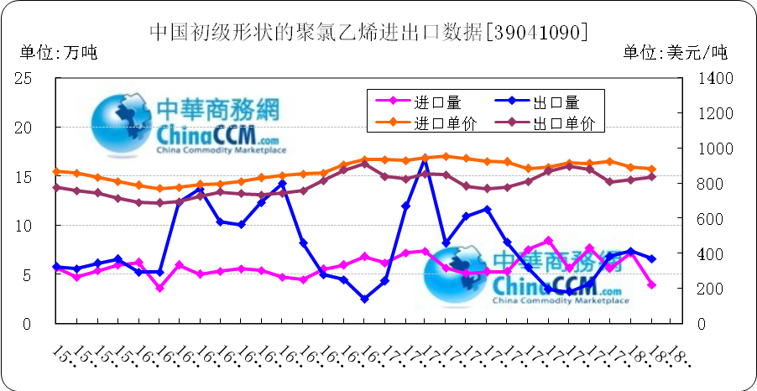

图：中国聚氯乙烯粉末月度进出口量
备注：初级形状的聚氯乙烯,未掺其他物质 代号39041090

2018年3月中国粉状聚氯乙烯进口6.4万吨，同比减13.6%,环比增60%,出口7.4万吨，同比减56.1%,环比增11.6%。2018年1-3月累计进口总量159.5万吨，同比增86.3%，累计出口总量9251.2万吨，同比增0.9%。

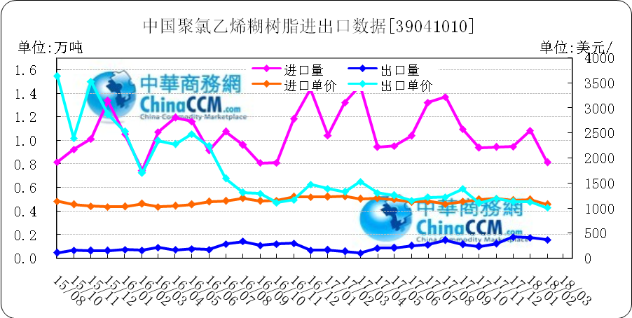
图：中国聚氯乙烯糊树脂月度进出口量
备注：聚氯乙烯糊树脂 产品代码39041010

2018年3月中国聚氯乙烯糊树脂进口0.9万吨，同比减35.9%,环比增15.6%,出口0.2万吨，同比增415.6%,环比增49.3%。2018年1-3月累计进口总量28.7万吨，同比增76.3%，累计出口总量3万吨，同比增123.9%。

三、上游相关产品

3.1 原油
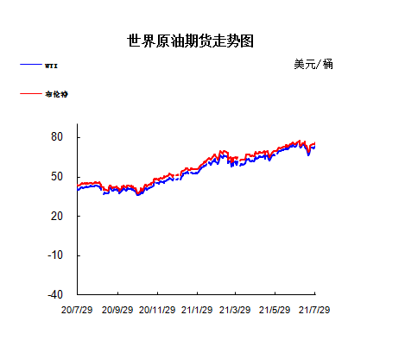

图：国际原油期货价格

说明：1.NYMEX：美国纽约商品交易所西德州轻原油期货价格
2.ICE：英国伦敦洲际交易所布伦特原油期货价格

时间 | NYMEX | ICE
21/07/23 | 72.07 | 74.1
21/07/26 | 71.91 | 74.5
21/07/27 | 71.65 | 74.48
21/07/28 | 72.39 | 74.74
21/07/29 | 73.62 | 76.05

表：国际原油期货价格 单位：美元/桶

3.2 乙烯

=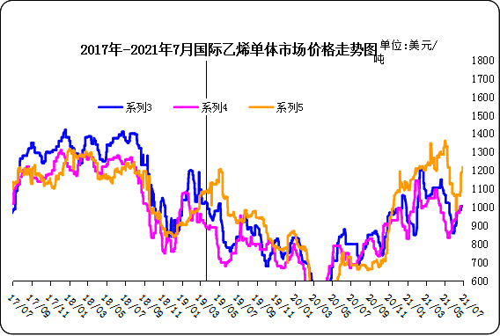
图：国际乙烯单体价格

日期 | CFR东北亚 | CFR东南亚 | CIF西北欧
21/07/23 | 1005 | 970 | 1181
21/07/26 | 1005 | 970 | 1189
21/07/27 | 1005 | 1005 | 1194
21/07/28 | 1005 | 1005 | 1194
21/07/29 | 1005 | 1005 | 1218
表： 国际乙烯单体价格 单位：美元/吨

3.3 EDC
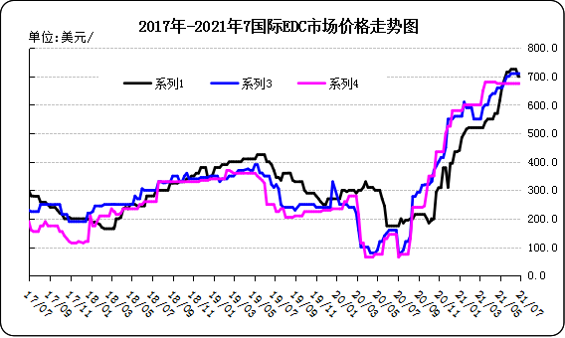
图：国际EDC价格

日期 | CFR远东 | FOB西北欧 | FOB美国海湾
21/7/1 | 695 | 710 | 675
21/7/8 | 695 | 710 | 675
21/7/15 | 695 | 710 | 675
21/7/22 | 695 | 710 | 675
21/7/29 | 695 | 710 | 675

表：国际EDC价格 单位：美元/吨

3.4 VCM
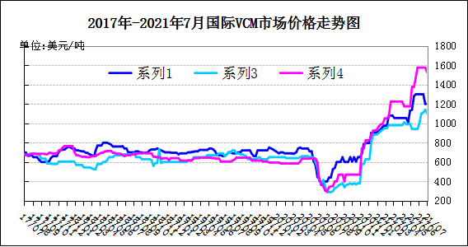
图：国际VCM价格

日期 | CFR远东 | FOB西北欧 | FOB美国海湾
21/7/1 | 1080 | 1080 | 1375
21/7/8 | 1080 | 1080 | 1225
21/7/15 | 1080 | 1080 | 1225
21/7/22 | 1075 | 1080 | 1225
21/7/29 | 1075 | 1080 | 1255

表：国际VCM价格 单位：美元/吨

